Интересные факты:

Факт №1 Германия славится вкусным хлебом. Его сортов тут насчитывается около 300. В Германии даже есть Музей хлеба.
Факт №2 Кроме музеев в Германии очень много замков и зоопарков. Их около 150 и 400 соответственно.
Факт №3 В Германии выходит более 250 газет и журналов на русском языке.
Факт №4 Гамбург занимает первое место среди городов Европы по количеству мостов, более 2500. В городе больше мостов чем в Венеции (400), Амстердаме (1200) и Лондоне вместе взятых.

«Эти сказки погружают нас в стихию затейливо-фантастического и одновременно наивного восприятия мира, перемещают нас в детство, и именно в ту чарующую и неуловимую магию, которая таинственным образом разлита в каждой сказке и которая действует на нас совершенно неотразимо».
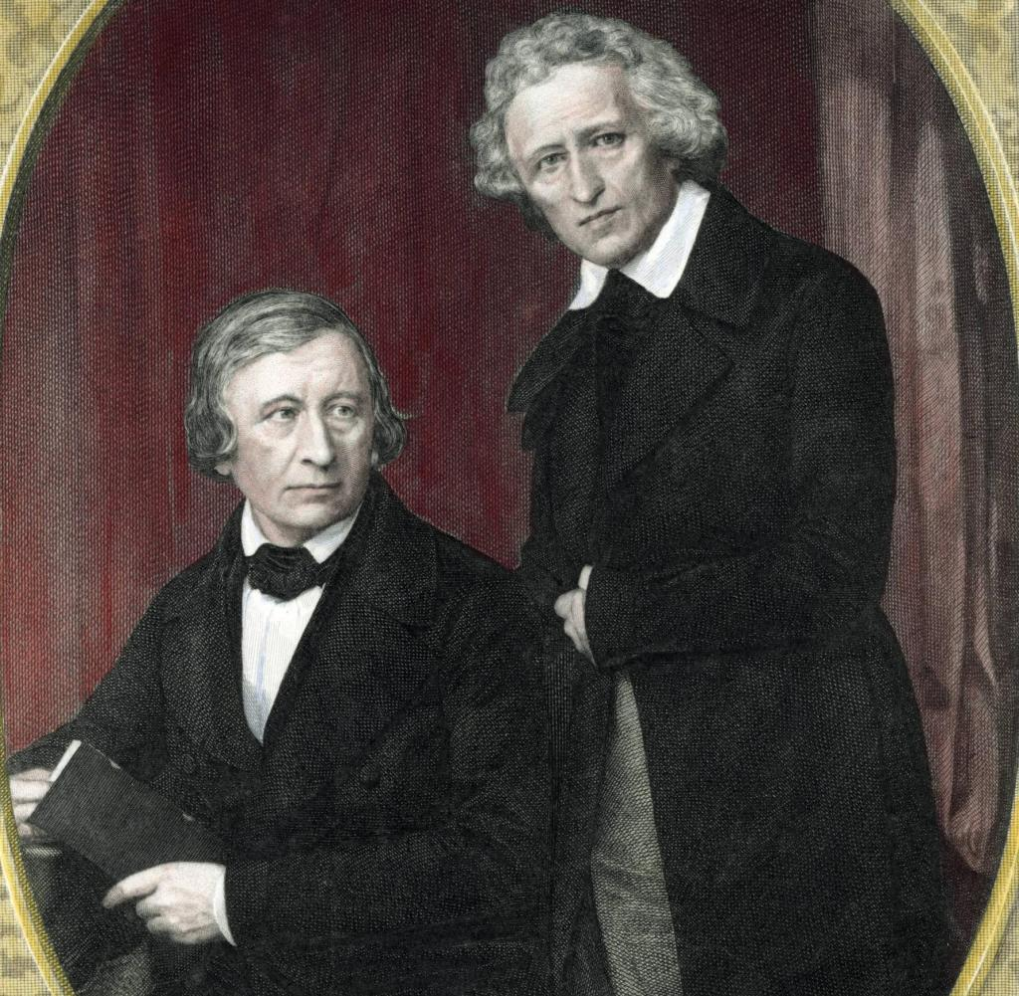
Так говорят о сказках братьев Якоба и Вильгельма Гримм.
Они родились в захолустном гессенском городе Ханау. Детство их протекало в городе Штайнау. Братья Гримм начали собирать сказки очень рано, и помогали им в этом совершенно разные люди.
А первым им прислал сказку Филипп Рунге. Та сказка называлась “Сказка о рыбаке и его жене”. Кстати, по мотивам которой была написана Пушкиным “Сказка о рыбаке и рыбке”. Сказки присылались со всей Германии. Так появилось на свет много замечательных и любимых всеми, и взрослыми, и детьми сказок, которые читают и до сих пор.

